**Redes de Computadores**

**Entregable 1**

|  |
| --- |
| Nombre: Juan Francisco Mier Montoto |

# Ejercicio 1 (3 puntos)

Se tienen 3 estaciones (A, B y C) que comparten por multiplexación de frecuencias un mismo medio con un ancho de banda de 9 Mhz, dividido de forma equitativa entre las 3 estaciones. De las estaciones, A y B transmiten a 4 Mbps, mientras que C transmite a 12 Mbps. Si se tiene en cuenta que el medio compartido es ruidoso, que A y B transmiten a la misma potencia y que la SNRdB de C es 8 dB superior a la de A, se quiere saber:

1. **Qué relación señal a ruido en decibelios debe tener cada una de las estaciones para que se pueda hacer un reparto de frecuencias como el propuesto. (1 punto)**

Resolución

1. **Si el reparto de frecuencias propuesto es óptimo o no y por qué. En caso de no serlo, indicar cuánto espectro se está desperdiciando. (0,5 puntos)**

El reparto de frecuencias no es óptimo ya que se desperdicia ancho de banda en las emisoras A y B (2.278*10⁶ < 3*10⁶ → (3-2.278)*2 = 1.444MHz desperdiciados)

1. **En caso de que el reparto no sea óptimo, proponer un nuevo reparto de frecuencias y calcular la nueva relación señal a ruido en decibelios que debería tener el canal. Nota: Si no puedes encontrar una respuesta analítica, utiliza algún programa tipo MATLAB para obtener una aproximación experimental. (1,5 puntos)**

El objetivo del buen reparto es utilizar los 9MHz de banda ancha asignados. Para ello, y puesto que en el enunciado se especifica que hay un solo canal, todas las estaciones tendrán el mismo SNR. Resolviendo esto, teniendo en cuenta que el resultado óptimo es aquel en el que la suma de las bandas anchas de cada estación es igual al total del ancho de banda disponible, se concluye .

Resolución

# Ejercicio 2 (2 puntos)

Se tiene una señal con un ancho de banda de 1,5 Khz la cual quiere digitalizarse utilizando PCM. Si se tienen 5 bits para codificar la señal y los valores analógicos de intensidad de la señal van desde los 2 hasta los 5 amperios, se quiere saber:

1. **El error máximo (medido en amperios) que se obtiene al realizar la conversión de valores analógicos a digitales y por qué se obtiene ese valor. (0,75 puntos)**

El error máximo cometido es la división entre la amplitud de pico a pico y el número de cuantificación entre dos, es decir, la mitad del tamaño de un escalón. En este caso, $\frac{1.5}{32}=0,04675$.

1. **El número necesario de bits para codificar la señal si se quiere que dicho error sea menor que 0,01 amperios. (0,75 puntos)**

Si se desea reducir el error, se debe aumentar el número de bits que se utilicen para codificar la señal, de manera que se aumente el tamaño de palabra y los fragmentos de amplitud sean menores. En este caso, $0.01≥\frac{1.5}{2^{x}}=7.228→8$. El nº de bits es 8, por lo que el tamaño de palabra será de 256.

1. **El ancho de banda necesario para transmitir la información para cada uno de los apartados a y b por un canal no ruidoso si la señal se muestrea a 2.000 muestras/s. (0,5 puntos)**

Puesto que se utilizan 2000 muestras por segundo, la cantidad de bits por segundo será 2000 multiplicado por la cantidad de bits que se transmiten en cada apartado. Utilizando Nyquist, la fórmula quedaría de la siguiente manera: $\log_{2}M∗f_{s}=2B_{i}∗\log_{2}M→f_{s}=2B_{i}$. Por esto, el ancho de banda necesario para ambos apartados es 1KHz.

Resolución

# Ejercicio 3 (3,5 puntos)

Se tiene una red como la de la figura, en la que los Equipos 1 y 2 son portátiles conectados mediante WiFi a los Router A y B, que tienen una conexión cableada entre ellos.

Si se asume que un administrador ha configurado de forma estática las IPs de los dos *routers* y del Equipo 1, mientras que el Equipo 2 ha obtenido la suya del Router B mediante DHCP. Tras esto, el Equipo 1 envía un mensaje al Equipo 2. **Describe el proceso de mensajes intercambiados** (asume como punto de inicio del envío del mensaje el instante después de que el Equipo 2 recibe su IP mediante DHCP), explicando por qué se genera cada mensaje a nivel de enlace y **completa una tabla** especificando las MACs de origen y destino de cada mensaje, además del tipo de información enviada.  
  
  
Se acortan las direcciones MAC puesto que son repetitivas. No es la manera estándar de acortar, puesto que no hay repeticiones de ceros, pero facilitan la redacción de la solución. Puesto que en el primer paso el equipo 1 no tiene la dirección MAC del router A, es necesario hacer ARP antes de nada para obtenerla. Posteriormente, se procede a la transmisión de datos y se continúa con el tránsito de información. Esto no es necesario en la comunicaciñon entre el router B y el equipo 2, puesto que el router ya conoce la dirección MAC del equipo al haber utilizado el servicio DHCP. No se hace la vuelta de los datos, es decir, el *acknowledge*, ya que se presupone que se conocen todos los dispositivos y que las peticiones son triviales.

|  |  |  |  |  |  |
| --- | --- | --- | --- | --- | --- |
| **Nº Mensaje** | **Origen** | **Destino** | **MAC Origen** | **MAC Destino** | **Datos** |
| 1 | Equipo 1 | Router A | AA:: | FF:: | ARP |
| 2 | Router A | Equipo 1 | 11:: | AA:: | ARP (resp) |
| 3 | Equipo 1 | Router A | AA:: | 11:: | RTS |
| 4 | Router A | Equipo 1 | 11:: | FF:: | CTS |
| 5 | Equipo 1 | Router A | AA:: | 11:: | Datos |
| 6 | Router A | Equipo 1 | 11:: | AA:: | CONF |
| 7 | Router A | Router B | CC:: | DD:: | ARP |
| 8 | Router B | Router A | DD:: | CC:: | ARP (resp) |
| 9 | Router A | Router B | CC:: | DD:: | Datos |
| 10 | Router B | Equipo 2 | 22:: | BB:: | RTS |
| 11 | Equipo 2 | Router B | BB:: | 22:: | CTS |
| 12 | Router B | Equipo 2 | 22:: | BB:: | Datos |
| 13 | Equipo 2 | Router B | BB:: | 22:: | CONF |

# Ejercicio 4 (1,5 puntos)

Se dispone de la dirección de red 156.35.20.0/25 y se quiere dividir en subredes para formar la topología que se muestra en la figura. Calcular las direcciones base y las máscaras de subred de cada subred que es necesario crear, **cumpliendo obligatoriamente el requisito** de que las redes más pequeñas tienen que tener las IPs más bajas.

Ejemplo: La red A no puede tener el rango de IP 156.35.20.0/26 si la red B tiene el rango 156.35.20.64/26, ya que B tiene menos PCs que A, por lo que lo correcto sería que el rango 156.35.20.0/26 fuese para la B y la 156.35.20.64/26 para la A.

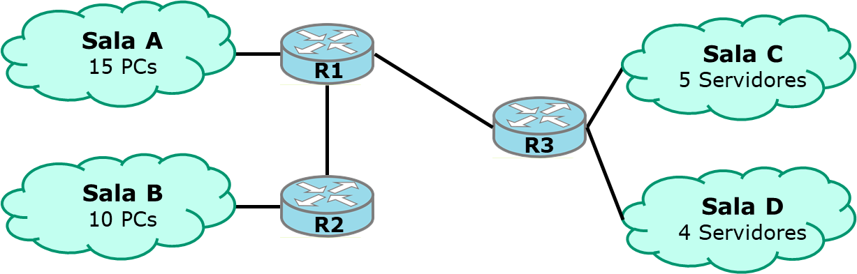

|  |  |  |  |  |
| --- | --- | --- | --- | --- |
| **Nombre** | **IP base** | **Máscara** | **IP mínima** | **IP máxima** |
| R1-R2 | 156.35.20.0/30 | 255.255.255.252 | 156.35.20.1 | 156.35.20.2 |
| R1-R3 | 156.35.20.4/30 | 255.255.255.252 | 156.35.20.5 | 156.35.20.6 |
| Sala D | 156.35.20.8/29 | 255.255.255.248 | 156.35.20.9 | 156.35.20.14 |
| Sala C | 156.35.20.16/29 | 255.255.255.248 | 156.35.20.17 | 156.35.20.22 |
| Sala B | 156.35.20.32/28 | 255.255.255.240 | 156.35.20.33 | 156.35.20.46 |
| Sala A | 156.35.20.64/27 | 255.255.255.224 | 156.35.20.65 | 156.35.20.94 |

Resolución

# Resolución de ejercicios

## Ejercicio 1, primer apartado

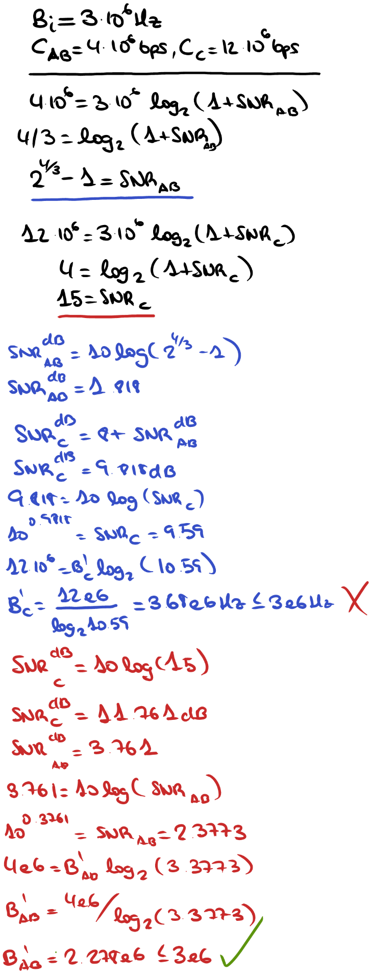

## Ejercicio 1, tercer apartado

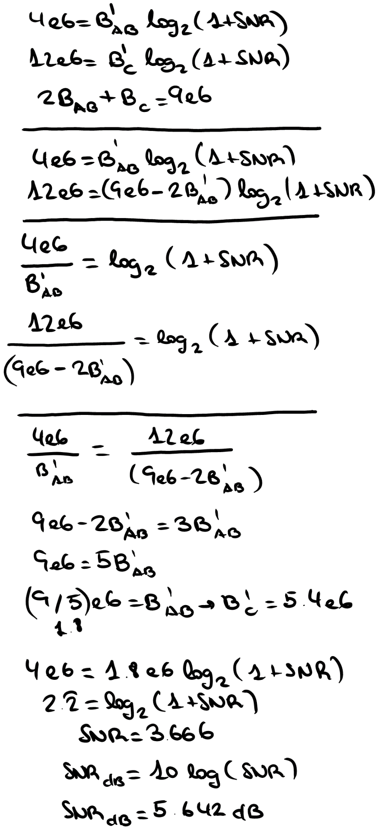

## Ejercicio 2

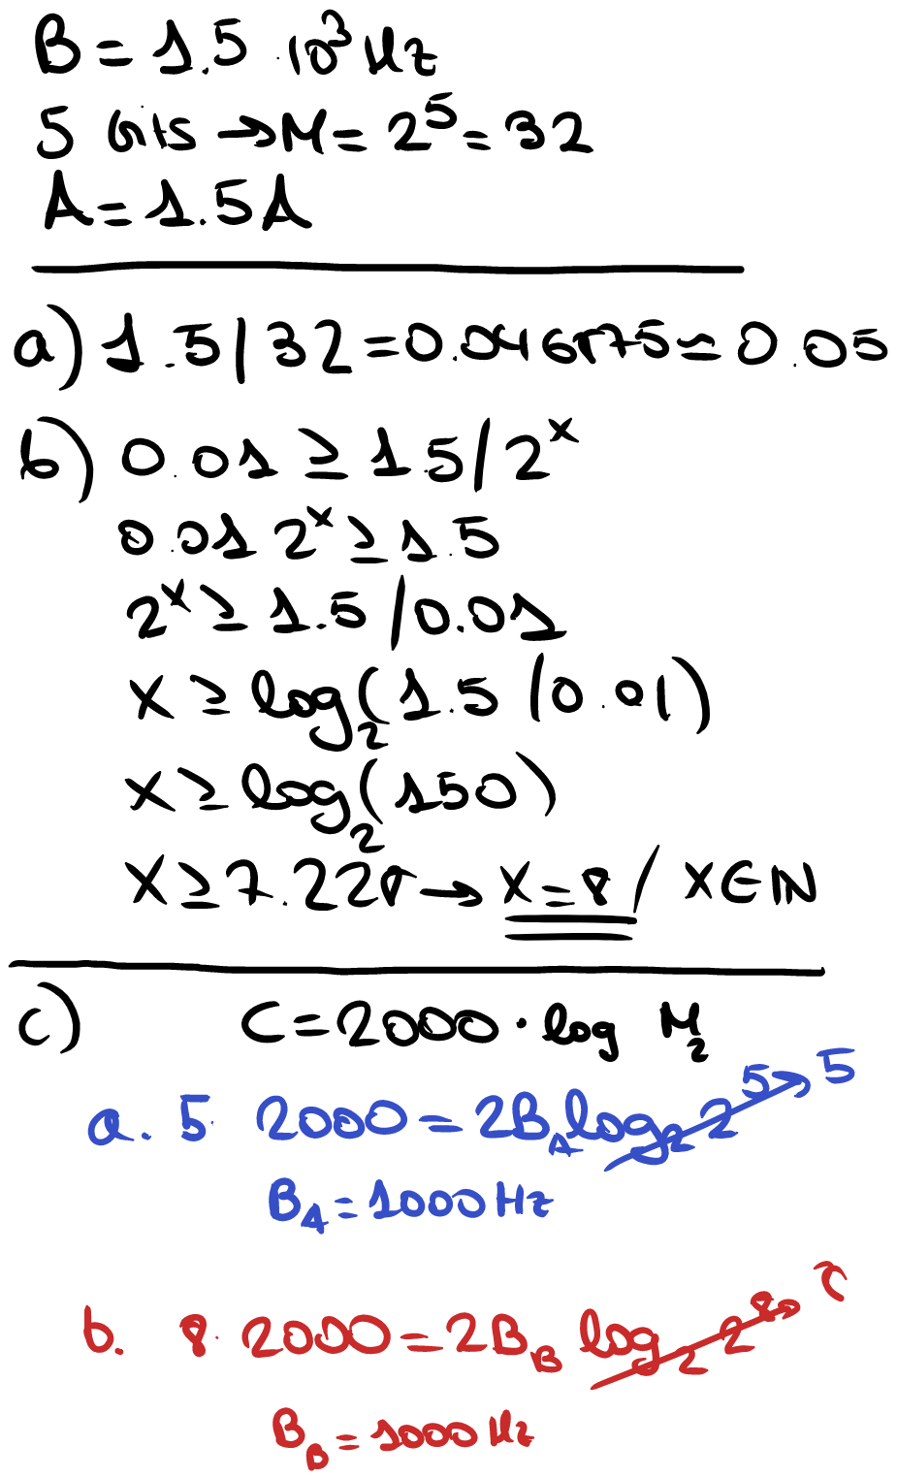

## Ejercicio 4

